第3节 二项式定理

1.能用多项式运算法则和计数原理证明二项式定理.
2.会用二项式定理解决与二项展开式有关的简单问题.

二项式定理

二项式定理 | （a＋b）^{n}＝ （n∈N*）
二项展开式的通项 | T_{k＋1}＝ ，它表示第 项
二项式系数 | （k＝0，1，2，…，n）
提醒：（1）项数为n＋1；（2）各项的次数和都等于二项式的幂指数n，即a与b的指数的和为n；（3）字母a按降幂排列，从第一项开始，次数由n逐项减1直到零；字母b按升幂排列，从第一项起，次数由零逐项加1直到n.
 （1）（2025·江西省七校联考）（ax－5y）⁵的展开式中x³y²的系数是2 000，则实数a的值为（ ）
A.4 B.－4
C.2 D.－2
（2）（2025·天津高考11题）在（x－1）⁶的展开式中，x³项的系数为 .
听课记录

二项展开式的特定项问题，实质是考查对通项T_{k＋1}＝$C_{n}^{k}$a^{n－k}b^{k}的理解，一般需要建立方程求k，再将k的值代回通项求解，注意k的取值范围（k＝0，1，2，…，n）.
（1）第m项：此时k＋1＝m，直接代入通项；
（2）常数项：即这项中不含“变元”，令通项中“变元”的幂指数为0建立方程；
（3）有理项：令通项中“变元”的幂指数为整数建立方程.
提醒 解题时注意二项式系数中n和k的隐含条件.使用二项展开式的通项时要注意：①通项表示的是第k＋1项，而不是第k项；②通项中a和b的位置不能颠倒.
练1 （1）（$\sqrt{x}$＋$\frac{1}{\sqrt[3]{x}}$）³⁰的展开式中无理项的项数为（ ）
A.27 B.24
C.26 D.25
（2）〔一题多解〕若（x³－$\frac{a}{x}$）⁴（a∈R）的展开式中的常数项为－4，则a＝ .

二项式系数的性质
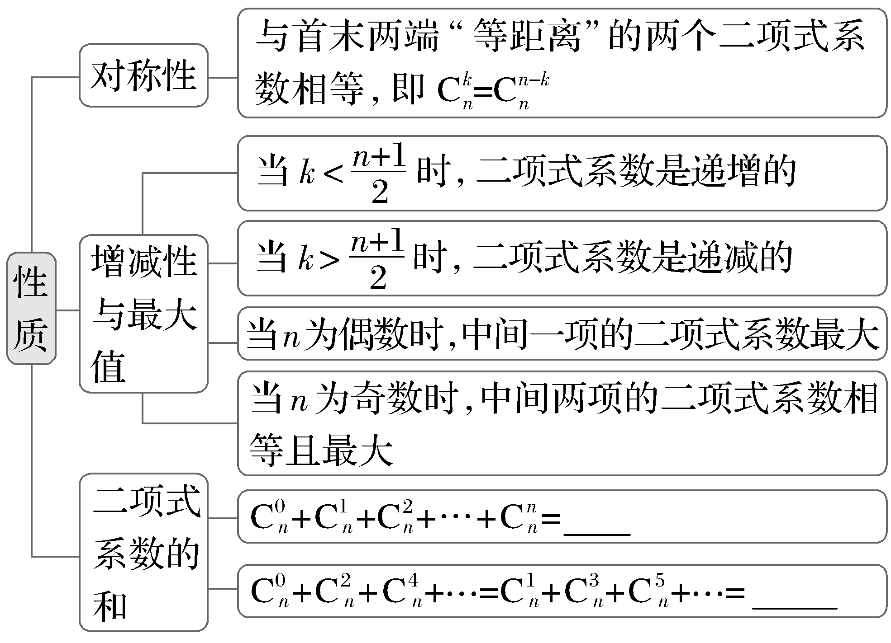
 （1）（2026·江苏淮安模拟）已知（$\frac{1}{x^{2}}$－2x）^{n}的展开式共有7项，则下列说法错误的是（ ）
A.展开式的奇数项二项式系数和为32
B.展开式所有二项式系数和为64
C.展开式的所有项的系数和为－1
D.所有项的系数绝对值之和为729
（2）（2025·北京高考12题）已知（1－2x）⁴＝a₀－2a₁x＋4a₂x²－8a₃x³＋16a₄x⁴，则a₀＝ ；a₁＋a₂＋a₃＋a₄＝ .
听课记录
1.二项式系数和可直接利用性质$C_{n}^{0}$＋$C_{n}^{1}$＋$C_{n}^{2}$＋…＋$C_{n}^{n}$＝2^{n}求解.
2.展开式各项的系数和可利用赋值法求解.一般地，对于多项式（a＋bx）^{n}＝a₀＋a₁x＋a₂x²＋…＋a_{n}x^{n}，令g（x）＝（a＋bx）^{n}，则（a＋bx）^{n}的展开式中各项的系数和为g（1），（a＋bx）^{n}的展开式中奇数项的系数和为$\frac{1}{2}$[g（1）＋g（－1）]，（a＋bx）^{n}的展开式中偶数项的系数和为$\frac{1}{2}$[g（1）－g（－1）].
3.求特殊结构的和时需要灵活变形（包括逆用公式）或赋值.
练2 （1）〔一题多解〕若（2x－1）⁴＝a₄x⁴＋a₃x³＋a₂x²＋a₁x＋a₀，则a₀＋a₂＋a₄＝（ ）
A.40 B.41 C.－40 D.－41
（2）（2026·福建泉州模拟）若（ax＋$\frac{1}{x^{2}}$）^{n}的展开式中二项式系数之和为32，各项系数之和为243，则a＝（ ）
A.－4 B.－2
C.2 D.4
系数的最值问题
教材母题：〔人A选三P38复习参考题1（7）题〕（1＋x）^{2n}的展开式中，系数最大的项是第 项.
细研教材：求（a＋bx）^{n}（a，b∈R）的展开式中系数最大的项，一般是采用待定系数法，设展开式各项系数分别为A₁，A₂，…，A_{n＋1}，且第k项系数最大，应用$\left\{\begin{matrix}A_{k}≥A_{k－1}\text{，} \\ A_{k}≥A_{k+1}\text{，}\end{matrix}\right.$解出k.

 （2024·全国甲卷13题）（$\frac{1}{3}$＋x）¹⁰的展开式中，各项系数中的最大值为 .
听课记录
变式 已知（x³＋$\frac{a}{x}$）⁶（a＞0）的展开式中唯有第5项的系数最大，则a的取值范围是（ ）
A.（$\frac{4}{3}$，$\frac{5}{2}$） B.（$\frac{4}{3}$，$\frac{5}{3}$）
C.［$\frac{4}{3}$，$\frac{5}{3}$］ D.（$\frac{2}{3}$，$\frac{5}{3}$）
提示：完成课后作业 第十章 第3

